08 ABITIBI-
TÉMISCAMINGUE
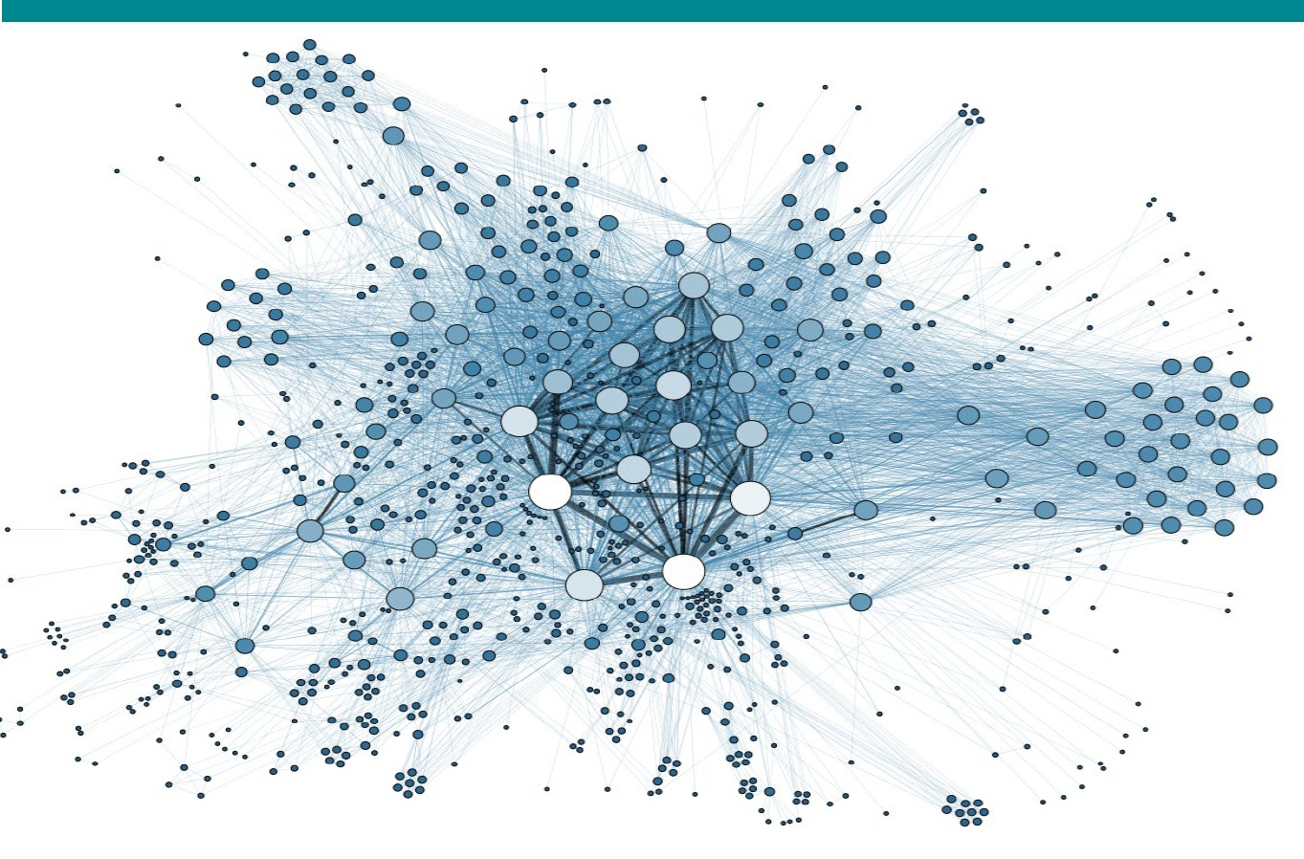
Formulaire de demande d’aide financière

ALLIANCE POUR LA SOLIDARITÉ
DE L’ABITIBI-TÉMISCAMINGUE 2024-2029

Fonds québécois d’initiatives sociales
Pour usage interne
Nº dossier :
Dossier complet ☐
Dossier incomplet ☐
renseignements généraux
Nom de l’organisme porteur :
Adresse :
Ville : | Code postal :
Téléphone : | Courriel :
Site internet :
Mission de l’organisme (4-5 phrases) :
personne autorisée à signer (résolution obligatoire)
Nom :
Titre :
Téléphone :
Adresse électronique :

Type d’organisme

☐ Organisme à but non lucratif
☐ Municipalité/MRC
☐ Coopérative à but non lucratif
☐ Conseil de bande
☐ Centre de recherche

projet
Titre du projet :
Date de début du projet : | Date de fin du projet :
description et origine du projet
Décrivez brièvement en quoi consiste le projet ainsi que les démarches/réflexion ayant menées à sa création (environ 5 lignes. Vous pouvez joindre en annexe tout documents pertinents à la présentation du projet) :

☐ En cochant, j'affirme que le projet ne consiste pas en des dépenses directement reliées aux activités régulières de l’organisme bénéficiaire

Indiquez l’objectif principal du projet et un maximum de 5 sous-objectifs

description du projet (suite)
OBJECTIF PRINCIPAL :
SOUS OBJECTIFS (maximum de 5) | RETOMBÉES ANTICIPÉES | INDICATEURS DE SUIVI

nombre de personnes ciblées par le projet
Combien de personnes sont ciblées par le projet :
De ce nombre, combien de femmes : d’hommes : autres identités de genre :
Est-ce que d’autres clientèles particulières (enfants, personnes aînées, clientèle autochtone, personnes handicapées, etc.) sont ciblées par le projet :

Qui sont les partenaires impliqués (confirmations écrites des contributions) :

De quelle(s) façon(s) prévoyez-vous travailler en collaboration avec les partenaires :

Quels types de ressources seront partagées (matérielles, humaines, financières) :

Décrivez, en quelques phrases, les résultats concrets ?
- Projets structurants réalisés

- Pérennité des actions

- Potentiel de financement récurrent

Expliquez quelle a été et quelle sera la participation de la clientèle ciblée et/ou des personnes qui vivent ou
qui ont vécu de la pauvreté et/ou de l’exclusion sociale dans votre projet :

Dites-nous-en quelques mots quelle sera votre stratégie de promotion et de diffusion des résultats de votre projet :

Dans votre projet, quels enjeux relatifs à l'égalité seront considérés :
☐ Analyse différentiée selon les sexes (ADS) - prise en compte des différences entre les femmes, les hommes et les personnes de diverses identités de genre dans vos interventions afin qu'elles ne provoquent pas d'inégalités.
☐ Développement durable - agir aujourd’hui sans nuire à demain, en répondant aux besoins des personnes plus vulnérables, sans épuiser les ressources de la planète.
☐ Adaptation aux changements climatiques - prise en compte que les changements climatiques aggravent les
inégalités et affectent davantage les personnes vulnérables.
☐ Nous ne tiendrons pas compte des enjeux relatifs à l’égalité dans notre projet

Est-ce que votre projet cible une clientèle particulière (femmes, personnes aînées, clientèle autochtone, etc.) :

Calendrier de réalisation

Veuillez indiquer les grandes étapes de réalisation du projet, selon les sous-objectifs du projet et l’échéancier de réalisation.
Étapes du projet | Échéancier

Territoire visé par le projet

☐ MRC Abitibi
☐ MRC Abitibi Ouest
☐ Ville/MRC Rouyn-Noranda
☐ MRC de Témiscamingue
☐ MRC de la Vallée-de-l’Or

Est-ce que votre projet cible plus spécifiquement une ou des municipalités ou un ou des quartiers?

Si oui, lesquels :

Veuillez cocher la ou les priorités touchée(s) selon le territoire où se déroulera votre projet
Abitibi
Sécurité alimentaire ☐
Santé mentale (lutte aux dépendances,
diminution du taux de suicide) ☐
Amélioration des conditions de vie des plus
démunis ☐
Compétences parentales ☐
Soutien aux personnes marginalisées ☐

Abitibi-Ouest

Logement social et abordable ☐
Transport collectif et mobilité des personnes ☐
Sécurité alimentaire ☐
Valorisation de la réussite éducative ☐
Santé mentale et lutte aux dépendances ☐

Rouyn-Noranda
Développement des compétences
et employabilité ☐
Logements sociaux et abordables ☐
Solidarité et inclusion sociale ☐
Famille, personnes aînées, conditions de vie ☐
Santé mentale (lutte aux dépendances,
toxicomanie et itinérance) ☐

Témiscamingue
Logement ☐
Transport et mobilité des personnes ☐
Sécurité alimentaire ☐
Réduction de la détresse psychologique ☐
Participation citoyenne et inclusion sociale ☐

Vallée-de-l’Or
Logement diversifié et de qualité ☐
Amélioration de la sécurité alimentaire ☐
Transport et accès aux services ☐
Inclusion et participation sociales ☐
Soutien des initiatives en prévention
et intervention précoce ☐

- Documents requis
☐ Le formulaire de demande d’aide financière, rempli et signé par le ou les organismes demandeurs
☐ Une copie des lettres patentes de l’organisme promoteur
☐ Confirmation écrite des partenaires du projet incluant leurs contributions (financières, humaines et matérielles)
☐ Le dernier bilan financier de l’organisme promoteur réalisé par un expert-comptable
☐ Une résolution du conseil d’administration de l’organisme promoteur désignant la personne autorisée à agir et à signer au nom de l’organisme dans le dossier
☐ Formulaire budget prévisionnel complété (Tableau de suivi financier)

- Traitement
Le présent formulaire doit être signé pour que la demande soit admissible. Les signatures électroniques sont admises. Des documents supplémentaires peuvent être demandés par l’instance décisionnelle.

Les renseignements recueillis sur ce formulaire de demande d’aide financière, de même que ceux qui se joint à votre demande, seront utilisés aux seules fins d’analyses. Il est de votre responsabilité de clarifier chacun des éléments et de répondre à chacune des questions.

- Signature

Je , représentant(e) dûment autorisé(e) par la résolution du conseil d’administration ou des instances dirigeantes de l’organisme requérant ;

- Fait une demande officielle de subvention au montant de $ au FQIS (Fonds québécois d’initiatives sociales).
- Je certifie que les renseignements contenus dans ce présent formulaire et les documents annexés sont, à ma connaissance, complets et véridiques en tout point.

Votre nom complet fait office de signature :

Date :

- Coordonnées des représentants locaux
Veuillez vous adresser aux représentants de votre territoire pour toutes questions relatives au Fonds québécois d’initiatives sociales ou pour présenter une demande d’aide financière.
MRC d’Abitibi
Mme Mylène Plante, agente de développement
Corporation de développement communautaire d’Amos
42, rue Principale Nord
Amos (Québec) J9T 2K6
Téléphone : 819 732-6776, poste 3
Courriel : agent.dev@cdcamos.org
Site Web : http://www.cdcamos.org/

MRC d’Abitibi-Ouest

Mme Suzie Trudel, conseillère en développement
des communautés
MRC d’Abitibi-Ouest
11, 5e Avenue Est
La Sarre (Québec) J9Z 1K7
Téléphone : 819 339-5671, poste 256
Courriel : strudel@mrcao.qc.ca
Site Web : www.mrcao.qc.ca

Ville/MRC Rouyn-Noranda

Mme Kathleen Baldwin, directrice
Ville et villages en santé Rouyn-Noranda
100, rue Taschereau Est, C. P. 220
Rouyn-Noranda (Québec) J9X 3C2
Téléphone : 819 797-7110, poste 7405
Courriel : kathleen.baldwin@rouyn-noranda.ca
Site Web : www.ville.rouyn-noranda.qc.ca/vs/accueil

MRC de Témiscamingue
Mme Stéphanie Hein, coordonnatrice
Corporation de développement communautaire du Témiscamingue
32, rue Notre-Dame Ouest, C. P. 101
Lorrainville (Québec) J0Z 2R0
Téléphone : 819 625-2500
Courriel : coordo@cdctemiscamingue.org
Site Web : www.cdctemiscamingue.org

MRC de La Vallée-de-l’Or
Mme Nathalie Boucher, coordonnatrice en développement local
MRC de La Vallée-de-l’Or
42, place Hammond
Val-d’Or (Québec) J9P 3A9
Téléphone : 819 825-7733, poste 263
Courriel : nathalieboucher@mrcvo.qc.ca
Site Web : www.mrcvo.qc.ca

Représentante régionale du FQIS
Conférence des préfets de l’Abitibi-Témiscamingue
703, rue Royal
Malartic (Québec) J0Y 1Z0
Téléphone : 819 710-2728, poste 203
Courriel : info@cp-at.ca

Site internet du Fonds régional : www.cp-at.ca\fonds-fqis
Site internet du ministère : Soutenir la lutte contre la pauvreté et l'exclusion sociale | Gouvernement du Québec


L’Alliance pour la solidarité sociale est rendue possible grâce au Fonds québécois d’initiatives sociales (FQIS), en collaboration avec le ministère de l’Emploi et de la Solidarité sociale et vise à soutenir financièrement des initiatives en matière de lutte contre la pauvreté et l’exclusion sociale. Il permet la participation des collectivités locales au développement de projets novateurs pouvant intervenir à la fois sur les causes et les conséquences de ces phénomènes.

